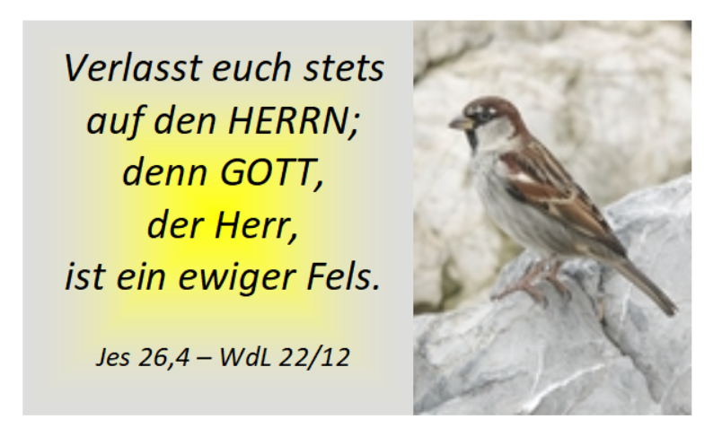Der Felsen ist ein Sinnbild der Kraft, der Beständigkeit, der Sicherheit, der Verlässlichkeit, der Unvergänglichkeit und deshalb geeignet als ein Sinnbild für Gott.
Im Vogel hingegen können wir des Menschen Bedürfnis nach Schutz, Sicherheit, Geborgenheit, Freiheit und Sehnsucht nach Weite sehen. Er versinnbildet unsere Lebendigkeit aber auch unsere Schwächen, unser Bedroht sein, unsere Angst, etc.
Als wahrer Gott und wahrer Mensch zugleich verkörpert Jesus Beides!
Das Wort des Lebens vom Dezember möchte bewirken, dass sich auch in uns Beides entwickeln kann, das echt Menschliche und das Göttliche. Und so wie die meisten Vögel sich immer wieder in Scharen zusammen tun, so sind auch wir geschaffen für die Gemeinschaft und für den Höhenflug der wahren Liebe.

